评审管理规范
规程文件
文件控制
文档编号 |  |  |  |  |  | 版本号
分册名称 |  |  |  |  |  | 第册/共册
总页数 |  | 正文 |  |  |  | 附录
编制 |  | 审批 |  |  |  | 生效日期
湖南大唐先一科技有限公司

修改变更记录：
更改条款及内容 | 更改人 | 审批人 | 更改日期
目录
1 目的 2
2 范围 2
3 术语与缩略语 2
4 职责 2
5 评审指南 3
5.1 评审目的 3
5.2 评审类型 3
5.2.1 管理评审 3
5.2.2 技术评审 4
5.2.3 同行评审 4
5.3 主审员的选定 4
5.4 评审组的组成 4
5.5 评审基本原则 5
6 评审范围 6
6.1 基本评审范围 6
6.2 风险管理评审 7
6.3 变更评审 7
6.4 部门管理文档评审 8
6.5 其他评审 8
7 评审程序 8
7.1 评审工作流程 9
7.2 评审策划 10
7.3 评审资料准备 10
7.4 确定主审人与评审组成员 10
7.5 评审资料熟悉 10
7.6 评审 10
8 相关文件 11
9 记录 11

目的
本文件规定了项目在策划、开发、实施过程中的评审流程以及公司对评审的相关要求。该文件中的规定对评审活动起指导作用，项目过程中的评审活动必须遵循该文件中的规定。

范围
本文件适用于项目过程中对各阶段成果的评审和检查活动。

术语与缩略语
阶段成果：在项目进行的里程碑或阶段点提交的技术或管理活动的产物。
检查表：用于评价各阶段提交阶段成果的问题列表。
SMG (Senior Manager Group)：组织的高级管理者。
主审员：评审活动过程中组织者和负责人。
PMC（Project Manage Committee）：项目管理委员会，公司负责项目管理和协调的组织。

职责
――SMG或部门负责人
负责分配评审相关资源及时间，选定评审的主审员，并会同主审员选定评审组成员；处理评审中需要公司或部门领导层解决的问题。
――项目管理委员会（PMC）
在公司级的评审中，项目管理委员会是评审组的成员，参与项目的评审，处理评审中需要公司或各部门协调解决的问题。
――责任人
负责准备需要进行评审的阶段成果，在评审准备阶段和评审过程中对阶段成果进行讲解，提供评审组需要的信息；对评审中发现的问题确定纠正改进措施的进度安排，及时解决确定的问题。
――主审员
在评审准备阶段负责协助SMG选定评审组成员；根据责任人提交的阶段成果和资料向评审组成员发放拷贝以及评审需要的评审检查表；确保评审组做好充分准备，确保评审会议高效有序进行；编写《评审记录》并在评审后及时向受影响的组和个人进行发布，并跟踪每个确定的问题直到问题解决。
――评审组
负责在评审准备阶段熟悉待评审的阶段成果和相关资料以及评审标准；参照或裁减组织评审标准的评审检查表，并在评审过程中鉴别阶段成果存在的问题。

评审指南

评审目的
评审的实质是集中时间，发挥集体智慧，客观及时的揭示隐藏的问题与缺陷，以保证项目的顺利进行。评审的目的在于检查项目的约束、成本、进度和技术等问题，同时也定期评审项目风险管理，配置管理等活动。可以根据项目的具体情况觉得评审的频度，也可以在管理者认为必要的时候或事件触发地进行评审。

评审类型
按评审的等级可将评审分为公司级评审、部门级评审和项目组级评审。
按评审的目的可将评审分为管理评审、技术评审和同行评审。
按评审的形式可将评审分为会议评审和网上评审。

管理评审
管理评审的目的是监控项目的实际进展，确定项目在进度、成本、资源方面的状态。管理评审关注的焦点应当是项目的状态，而不应过多涉及技术问题，技术问题应当通过技术评审来解决。有效的管理评审是实施项目管理的重要手段之一，一般要求项目经理/项目软件经理、软件质量保证负责人、测试负责人、软件配置管理负责人以及受影响组的负责人参加，必要时可以有高级管理者参加。在项目的里程碑处应进行管理评审，根据评审的结果对下一步的工作做出安排。

技术评审
技术评审的目的是检查完整的软件产品是否满足规格要求和相关标准，是否能够完成预定的目标，是否可作为下一阶段工作输入的基准配置项。技术评审主要关注以下几个方面的问题：软件是否完成预定的功能；软件是否符合相关的标准和规范；软件阶段成果是否一致并且完整等。

同行评审
同行评审的目的为了及早地高效地从软件阶段成果中消除缺陷，提供软件产品的质量，降低开发成本。所谓“同行”是和生产者在被评审软件阶段成果上有相同开发经验和知识的人员，“同行”即可以是项目组内的成员也可以是项目组外的成员，即可以是组织内的也可以是组织外的，但部门负责人和SMG一般不参加同行评审。
技术评审和同行评审的区别与联系：技术评审和同行评审都是关注技术上的问题，但技术评审对象是一个完整的软件产品，从完备性和整体上检查软件产品。同行评审对象是一个阶段成果，检查的目标是阶段成果中存在的缺陷。不能通过同行评审来实现技术评审的功能，尤其是在建立基准时，不能用同行评审代替技术评审，但充分的同行评审能加快技术评审的进度，节省技术评审的时间。

主审员的选定
在整个会议评审的过程中，主审员的选定是评审成败的关键，一个称职的主审员可以保证评审组人选得当，在评审过程中得到培训，评审准备工作充分并遵守评审的各项基本原则。
主审员通常从公司和部门的资深人事中选中，以保证具备优秀的素质，一定的评审经验以及较高的专业技能和管理技能，并且受人尊重。

评审组的组成
评审组成员选择的一般准则：
- 工作产品的负责人一般不作为评审组成员，而应协助评审组尽量发现问题。
- 评审组应包括受评审结果影响的相关负责人。如项目管理人员，质量保证人员，采购人员，市场营销人员，产品制作人员等。
- 要考虑参加评审人员的连续性，评审人员如果参加过项目以前的评审，那么他对项目问题的理解会比较深刻，更能保证评审效果。
- 根据需要，组织的高级管理、技术和经营业务管理等方面的负责人也应当参加评审。不同的评审等级选择不同的评审人组成员
- 公司级评审的评审组成员应包括但不限于：SMG或公司领导层，项目管理委员会的相关人员，质量保证部门及其它相关部门负责人，产品经理，项目经理，项目软件经理，软件质量保证负责人，市场营销人员，公司资深人士等。
- 部门级评审的评审成员应包括但不限于：部门负责人，项目经理，项目软件经理，软件质量保证负责人，产品经理，市场营销人员，配置管理负责人，测试负责人。
- 项目级评审的评审成员应包括但不限于：项目经理，项目软件经理，项目分析设计人员，配置管理负责人，测试负责人。

评审基本原则
- 评审工作成果（产品或阶段成果），而不是评审责任人。
- 根据不同项目类型和特定阶段成果，评审活动流程可进行适当裁减。
- 评审等级，形式的确定以项目在该阶段存在的风险大小为依据，进行高等级评审之前应根据实际情况进行低等级的评审。
- 网上评审与会议评审一样都是正式的评审。只是根据项目的进展情况，待评审工作的复杂程度采用不同的形式，必须按照规定的评审流程加以管理。
- 通常情况下，评审组必须根据待评审的阶段成果或产品的实际情况对组织标准的“评审检查表”进行裁减，以形成适用当前评审工作的检查表，“评审检查表”中选中的各检查项的检查结果只有两种：“是”或者“否”，对确认为“否”的检查项应在《评审记录》中记录相应问题的说明。
- 会议评审中主审员应限定评审组的人数和评审会议的时间，以保证评审的高效性：准确选择评审组成员，限定评审组的人数必须在最小值上；评审会议的时间不宜过长。
- 评审准备阶段，评审组成员向责任人询问待评审产品或阶段成果以及项目的相关信息，目的在于详细了解项目的相关资料、背景和内容等信息，不应与责任人争论以急于对产品的正确性做出判定。
- 会议评审的执行阶段，主审员应控制评审组的争论，意见很难统一时可留到评审结束后由权威人士进行仲裁，责任人对问题的说明应侧重于说明该问题涉及的背景和当时的实际情况，而不是进行辩驳以试图掩饰问题。
- 网上评审或者会议评审的主要目的是发现问题，而不是解决问题。问题的解决通常由责任人自己根据评审意见或者在其他人的帮助下完成。

评审范围

基本评审范围
对于不同的项目类型，根据实际情况对主要工作成果或产品的评审，可采用不同等级的评审，评审方式也可根据具体情况采用会议评审方式或网上评审方式。以下是评审范围参考，具体到每个不同的项目可根据项目的实际情况进行决定。
评审级别 | 产品项目 | 软件合同项目 | 系统集成项目
公司级评审 | 立项建议报告  项目预研报告  可行性分析报告  产品释放  项目启动计划  项目开发计划  项目实施计划  项目总结报告 | 解决方案/投标文件  合同/协议  项目启动计划  项目开发计划  项目实施计划  维护计划 | 解决方案/投标文件  合同/协议  项目实施计划  维护计划
部门级评审 | 需求分析报告  系统设计报告  技术总结报告  项目总结报告  测试计划  系统测试总结报告 | 需求分析报告  系统设计报告  技术总结报告  项目总结报告  测试计划  系统测试总结报告  系统现场实施方案 | 系统集成实施方案  硬件集成实施总结报告  软件实施总结报告
项目级评审 | 用户手册  代码检查  测试计划  测试大纲  测试用例  测试总结报告  配置审计 | 用户手册  代码检查  测试计划  测试大纲  测试用例  测试总结报告  配置审计
客户确认 | 产品的使用版本 | 需求分析报告  软件实施计划  软件现场实施方案  软件实施开工报告  软件交付书  客户培训记录  试运行/正式运行阶段确认书  系统验收报告  维护计划  维护需求表 | 设备清单确认书  设备变更确认书  硬件/软件交付书  硬件/软件实施计划  系统集成实施方案  系统集成开工报告  客户培训记录  系统集成结点验收报告  系统集成验收报告  维护需求表  维护计划

风险管理评审
项目任务书下达后，必须由项目经理/项目软件经理组织相关部门负责人、技术负责人、项目质量负责人、项目全体成员召开“风险分析会议”识别项目风险，确定风险控制措施，如有必要，将会议结果提交部门或公司领导层。
项目进行的各个阶段，需组织必要等级和形式的评审，对《项目风险管理表》进行评审，识别新的风险，改善控制措施。评审流程可裁减。

变更评审
项目进行过程中，尤其是项目的里程碑处，均有可能发生变更，当需要对变更进行评审时，根据变更涉及到的工作成果或产品采用相应的评审等级、方式进行评审。评审的主要内容为：技术上的可行性；评估在进度、费用、风险方面的影响以决定是否接受本次变更。

部门管理文档评审
项目经理/项目软件经理根据项目策划的时间安排，编写或责成他人编写需要进行评审的管理文档（主要包括项目周报，月报），提交本部门或公司项目管理部门。部门或公司项目管理部门根据具体情况、问题严重程度、影响范围大小组织网上评审，如项目情况特殊的话要组织进行会议评审。

其他评审
其他评审包括SMG评审、项目经理评审以及其他一些不可预料的评审等。
SMG可根据项目的具体情况，在项目执行的适当阶段对项目的风险、技术、资源、成本、人员和进度等方面进行评审，并将评审结果通知相关人员。
项目经理可根据项目的具体情况，在项目执行的里程碑处对项目的启动、需求、策划、涉及、测试等活动进行检查，同时对项目的风险、技术、资源、成本、人员和进度等方面进行评审，并将评审结果通知相关人员。
其他评审过程中的评审流程均可根据实际情况进行裁减。

评审程序

评审工作流程
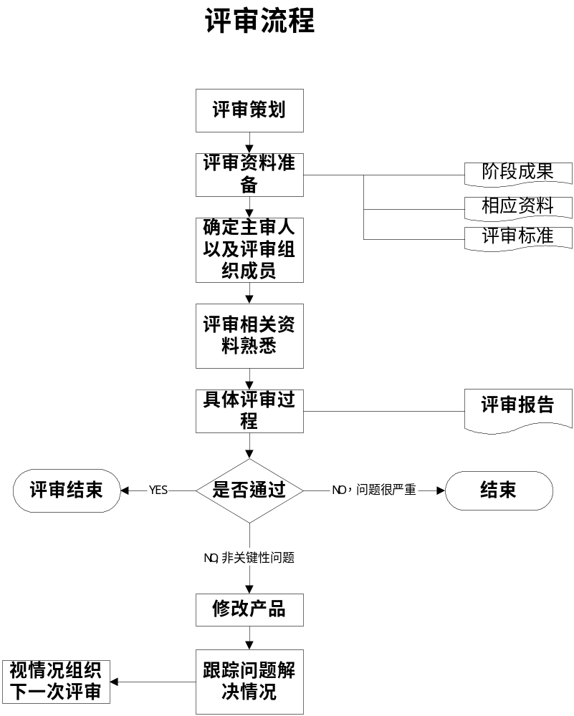

评审策划
项目经理/项目软件经理根据《项目开发计划》中评审计划规定定义的评审时间、形式、等级的具体安排进行评审策划工作。

评审资料准备
项目进行过程中，责任人按照评审策划确定的时间安排，及时将需评审的工作产品向部门或公司提交，并对本次评审的内容、目的进行概括说明。
项目管理人员提交组织标准中的标准评审检查表。

确定主审人与评审组成员
根据评审组的组成原则确定主审员与评审组成员。

评审资料熟悉
由主审员确定评审组成员熟悉评审资料的时间，评审组成员对责任人提交的评审资料进行熟悉了解，根据需要可与项目组或责任人沟通讨论。

评审
根据评审检查标准对责任人提交的阶段成果或产品、资料进行检查，发现问题，并进行记录，将记录结果发布给相关人员或项目组。如评审结果完全符合组织评审标准，则本次评审活动结束。若评审小组不接受（完全不符合）评审标准则项目责任人必须重新进行实现过程以便下次评审，若评审小组认可提交产品或成果，但同时也发现一些缺陷问题，责任人将根据评审报告中的意见进行修改以便修改后对发现的问题继续进行评审，评审组成员将跟踪发现的问题缺陷直到全部通过评审为止。

相关文件
《标准评审检查表》
《项目开发计划》
《项目裁减工作表》

记录
《评审记录》
《评审报告》

